В редакции решений № 13 от 24.02.2021г
изм. № 133 от27.10.2021
изм. № 189 от 23.12.2022
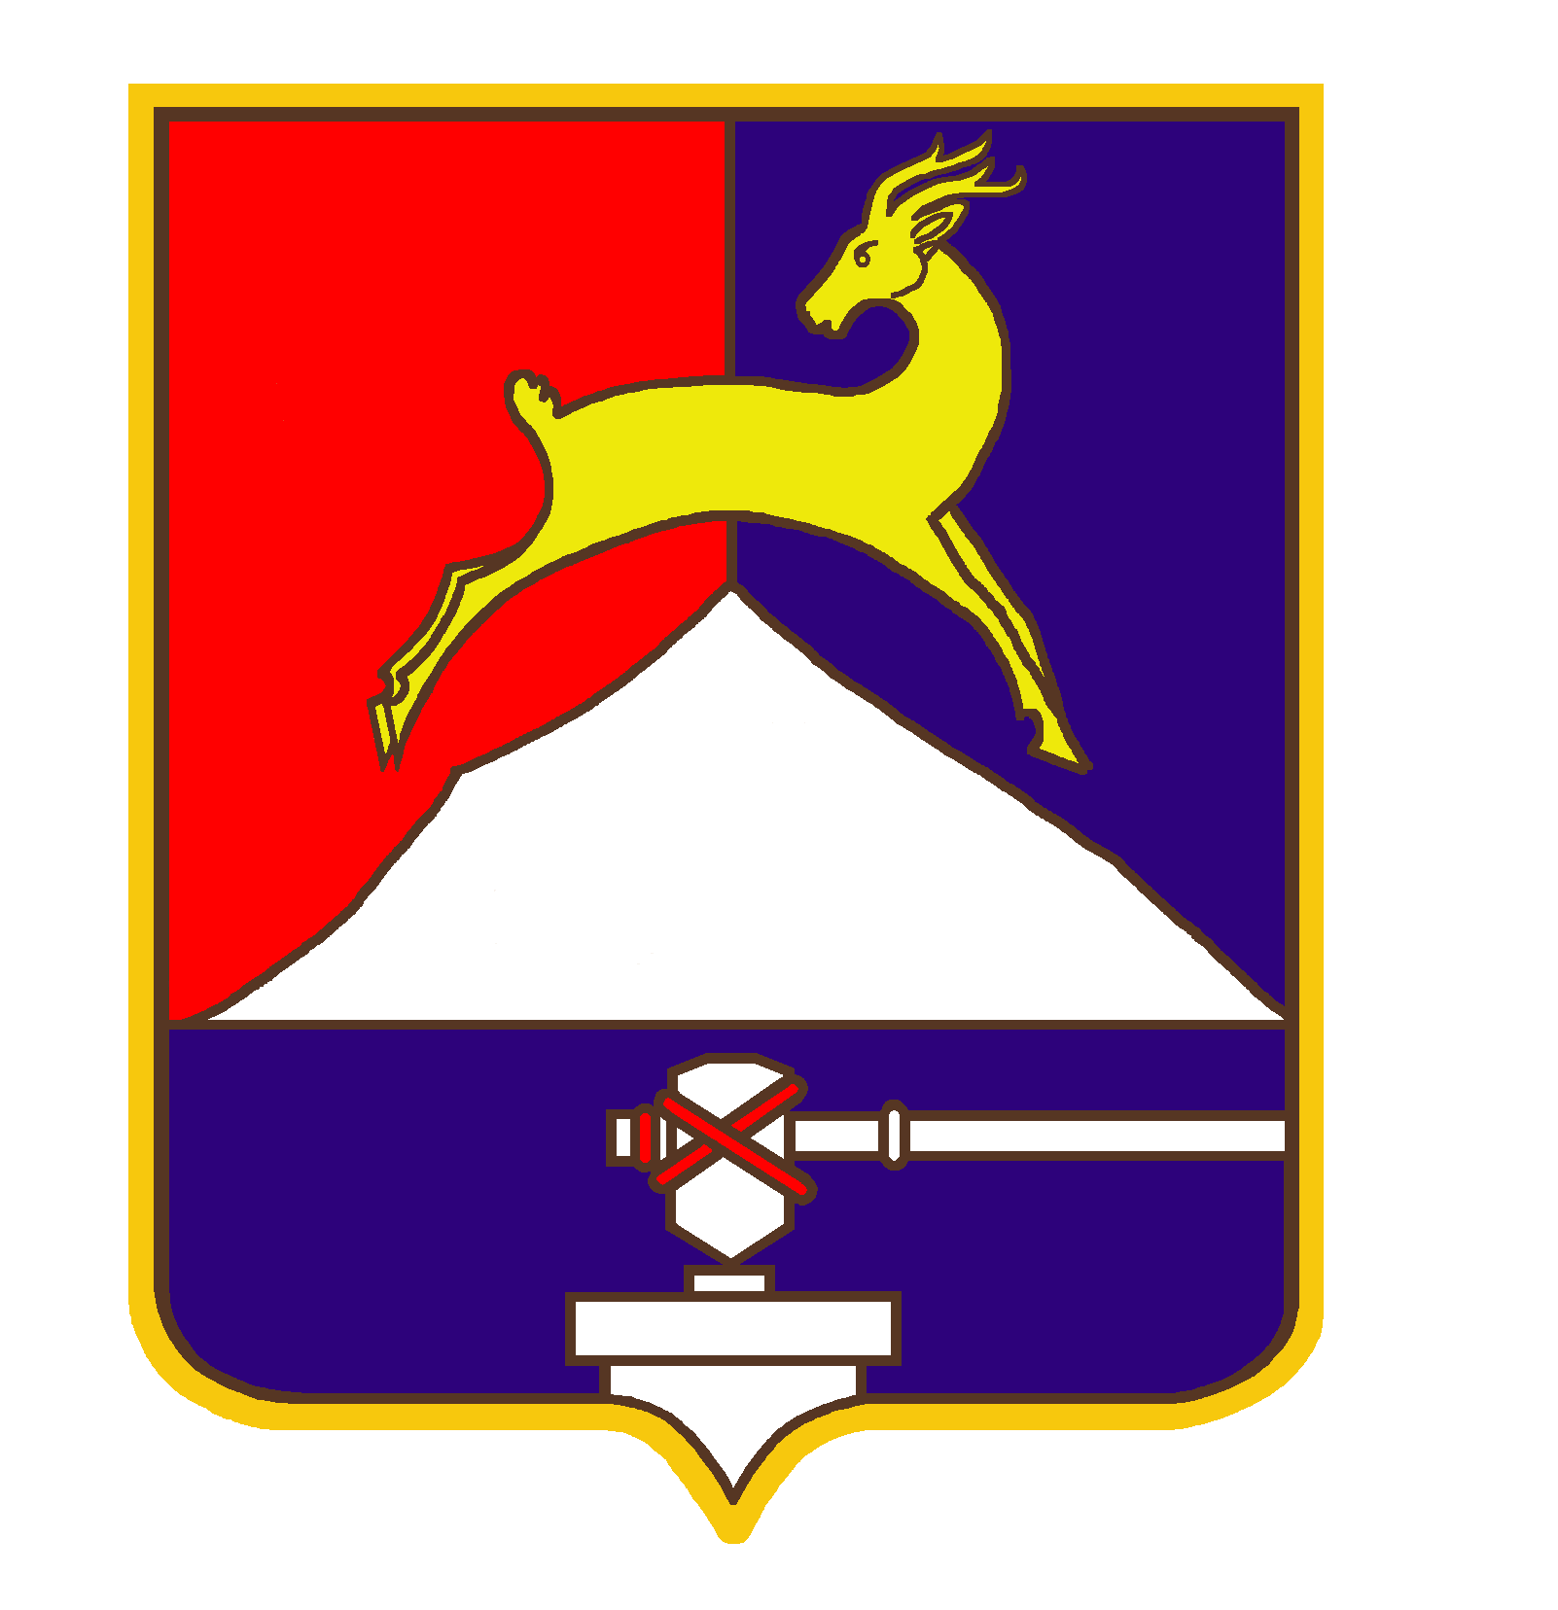
СОБРАНИЕ ДЕПУТАТОВ

УСТЬ-КАТАВСКОГО ГОРОДСКОГО ОКРУГА
ЧЕЛЯБИНСКОЙ ОБЛАСТИ
Шестнадцатое заседание
РЕШЕНИЕ

от 06.10.2020 № 106 г. Усть-Катав

О создании постоянных комиссий
Собрания депутатов шестого созыва
Усть-Катавского городского округа
Руководствуясь Федеральным законом от 06.10.2003 года № 131-ФЗ «Об общих принципах организации местного самоуправления в Российской Федерации», Уставом Усть-Катавского городского округа, Регламентом Собрания депутатов Усть-Катавского городского округа, утвержденным решением Собрания депутатов Усть-Катавского городского округа от 03.11.2010 года № 204, решением Собрания депутатов Усть-Катавского городского округа от 27.05.2020 № 55 «Об утверждении Положения о постоянных комиссиях Собрания депутатов Усть-Катавского городского округа», Собрание депутатов
РЕШАЕТ:

1. Создать пять постоянных комиссий Собрания депутатов:
1) Комиссия по законодательству, местному самоуправлению, регламенту, депутатской этике и связям с общественностью.
2) Комиссия по финансово-бюджетной и экономической политике:
3)Комиссия по промышленности, строительству, предпринимательству, транспорту, связи, энергетике и ЖКХ:
4) Комиссия по аграрной политике, земельным отношениям, природопользованию и экологии.
5) Комиссия по социальной политике.
2. Утвердить состав постоянных комиссий Собрания депутатов (приложение).
3. Признать утратившими силу решения Собрания депутатов Усть-Катавского городского округа от 22.04.2016 года № 50 «О создании постоянных комиссий», от 28.10.2016г. № 166 «О внесении изменений в решение Собрания депутатов Усть-Катавского городского округа от 22.04.2016г. № 50 «О создании постоянных комиссий Собрания депутатов пятого созыва Усть-Катавского городского округа», от 25.04.2018г. № 72 «О внесении изменений в решение Собрания депутатов Усть-Катавского городского округа от 22.04.2016 №

50 «О создании постоянных комиссий Собрания депутатов пятого созыва Усть-Катавского городского округа».

4. Контроль за исполнением настоящего решения оставляю за собой.
5. Настоящее решение обнародовать на информационном стенде в здании администрации Усть-Катавского городского округа и разместить на официальном сайте Усть-Катавского городского округа www.ukgo.su.

Председатель Собрания депутатов
Усть-Катавского городского округа С.Н. Пульдяев

Приложение
к решению Собрания депутатов
Усть-Катавского городского округа
от 06.10.2020г. № 106
(в редакции решений
от 24.02.2021г. и № 133 от 27.10.2021г.,
изм. № 189 от 23.12.2022)

Состав постоянных комиссий Собрания депутатов шестого созыва

1. Комиссия по законодательству, местному самоуправлению, регламенту, депутатской этике и связям с общественностью:

1. Кречетов Виталий Викторович - председатель комиссии
2.Зиннатулина Гузель Аневаровна
3.Воробьев Александр Федорович
4.Филичкин Дмитрий Георгиевич
5.Гаинцев Александр Владимирович
изм. № 189 от 23.12.2022 :
6. Кувайцев Дмитрий Вячеславович

2. Комиссия по финансово-бюджетной и экономической политике:

1. Федосова Светлана Николаевна – председатель комиссии
2.Воробьева Анна Александровна
3.Усик Анатолий Александрович
4.Фадеев Андрей Сергеевич.
5. Филичкин Дмитрий Георгиевич
6.Чудайкина Анастасия Валерьевна
7.Балакин Андрей Андреевич изм. № 189 от 23.12.2022
7. Кувайцев Дмитрий Вячеславович
8. Тюкова Татьяна Владимировна (изм. № 133 от 27.10.2021г.)

3.Комиссия по промышленности, строительству, предпринимательству, транспорту, связи, энергетике и ЖКХ:

1. Усик Анатолий Александрович - председатель комиссии
2.Самарин Константин Анатольевич (изм. № 13 от 24.02.2021г.)
3.Гаинцев Александр Владимирович
4. Чудайкина Анастасия Валерьевна
5.Кувайцев Дмитрий Вячеславович изм. № 189 от 23.12.2022
6.Кречетов Виталий Викторович
7.Харьков Дмитрий Анатольевич

4.Комиссия по аграрной политике, земельным отношениям, природопользованию и экологии:

1.Фадеев Андрей Сергеевич – председатель комиссии
2.Балакин Андрей Андреевич
3.Самарин Константин Анатольевич (изм. № 13 от 24.02.2021г.)
4.Федосова Светлана Николаевна
5.Воробьев Александр Федорович

5.Комиссия по социальной политике:

1. Зиннатулина Гузель Аневаровна - председатель комиссии
2.Воробьева Анна Александровна
3.Кувайцев Дмитрий Вячеславович изм. № 189 от 23.12.2022
4.Харьков Дмитрий Анатольевич
5. Пульдяев Сергей Николаевич
6. Тюкова Татьяна Владимировна (изм. № 133 от 27.10.2021г.)

